一、设置
设置里打开:
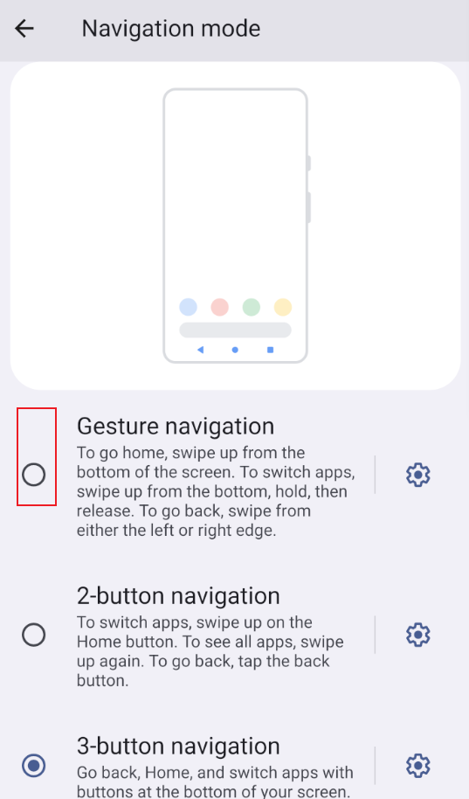
代码位置：
packages/apps/Settings/src/com/android/settings/gestures/SystemNavigationGestureSettings.java
SystemNavigationGestureSettings继承RadioButtonPickerFragment，选中按钮触发事件RadioButtonPickerFragment.onRadioButtonConfirmed，onRadioButtonConfirmed里调用setDefaultKey。setDefaultKey是抽象方法，由SystemNavigationGestureSettings具体实现。所以只需关注SystemNavigationGestureSettings.setDefaultKey()。

二、framework里判断边缘滑动位置：
frameworks/base/services/core/java/com/android/server/wm/DisplayPolicy.java
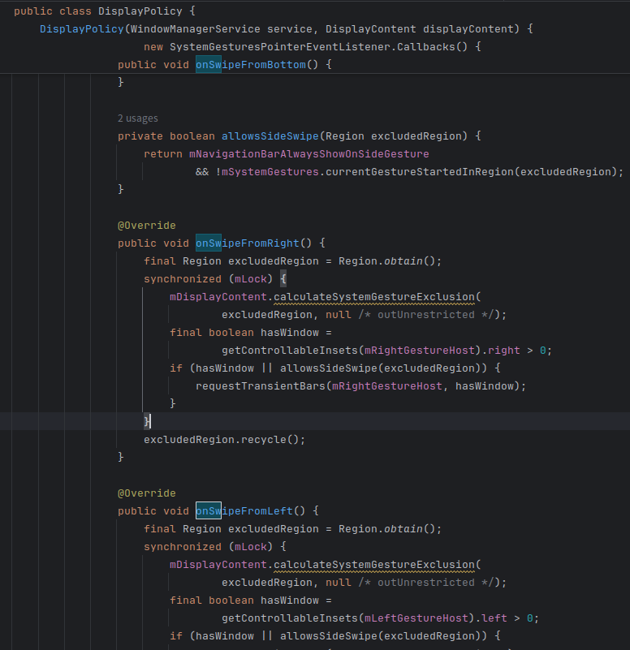

这个地方属于framework的内容，不需要在Settings里切换到Gesture就能收到。

- SystemUI实现
3.1 set NavigationMode
setDefaultKey-setCurrentSystemNavigationMode里只是设置了一下overlay资源：
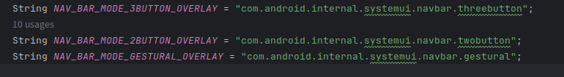
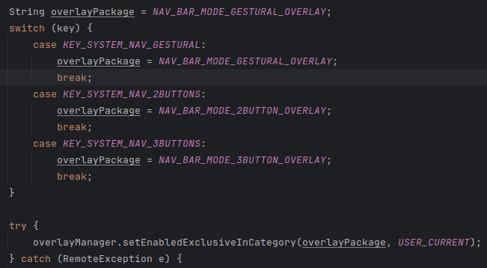

overlay资源位于
frameworks/base/packages/overlays/NavigationBarModeGesturalOverlay、
frameworks/base/packages/overlays/NavigationBarMode2ButtonOverlay、
frameworks/base/packages/overlays/NavigationBarMode3ButtonOverlay.
例如包名定义：NavigationBarModeGesturalOverlay/AndroidManifest.xml
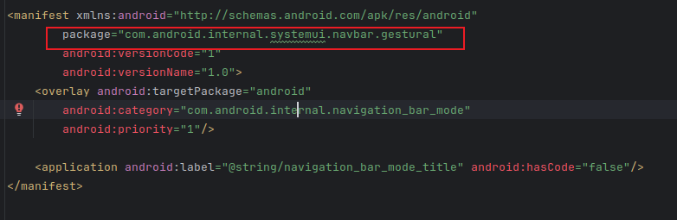
假如需要自定义，在这个目录下创建目录即可，如
cp -r NavigationBarModeGesturalOverlay NavigationBarModeHsaeGesturalOverlay
修改里面的数据，然后overlay目录的Android.mk文件里把自定义的模块添加进来：
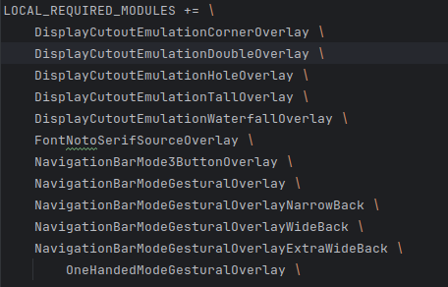
3.2 判断NavigationMode
在其他地方比如SystemUI或Launcher判断当前的NavigationMode：
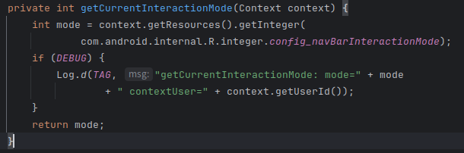
config_navBarInteractionMode在各个具体的overlay包里面定义，保证每个不一样。原生3Button是0，2Button是1， 手势导航是2。
overlaymanager设置过后，资源被替换，从而可以获取当前设置。

